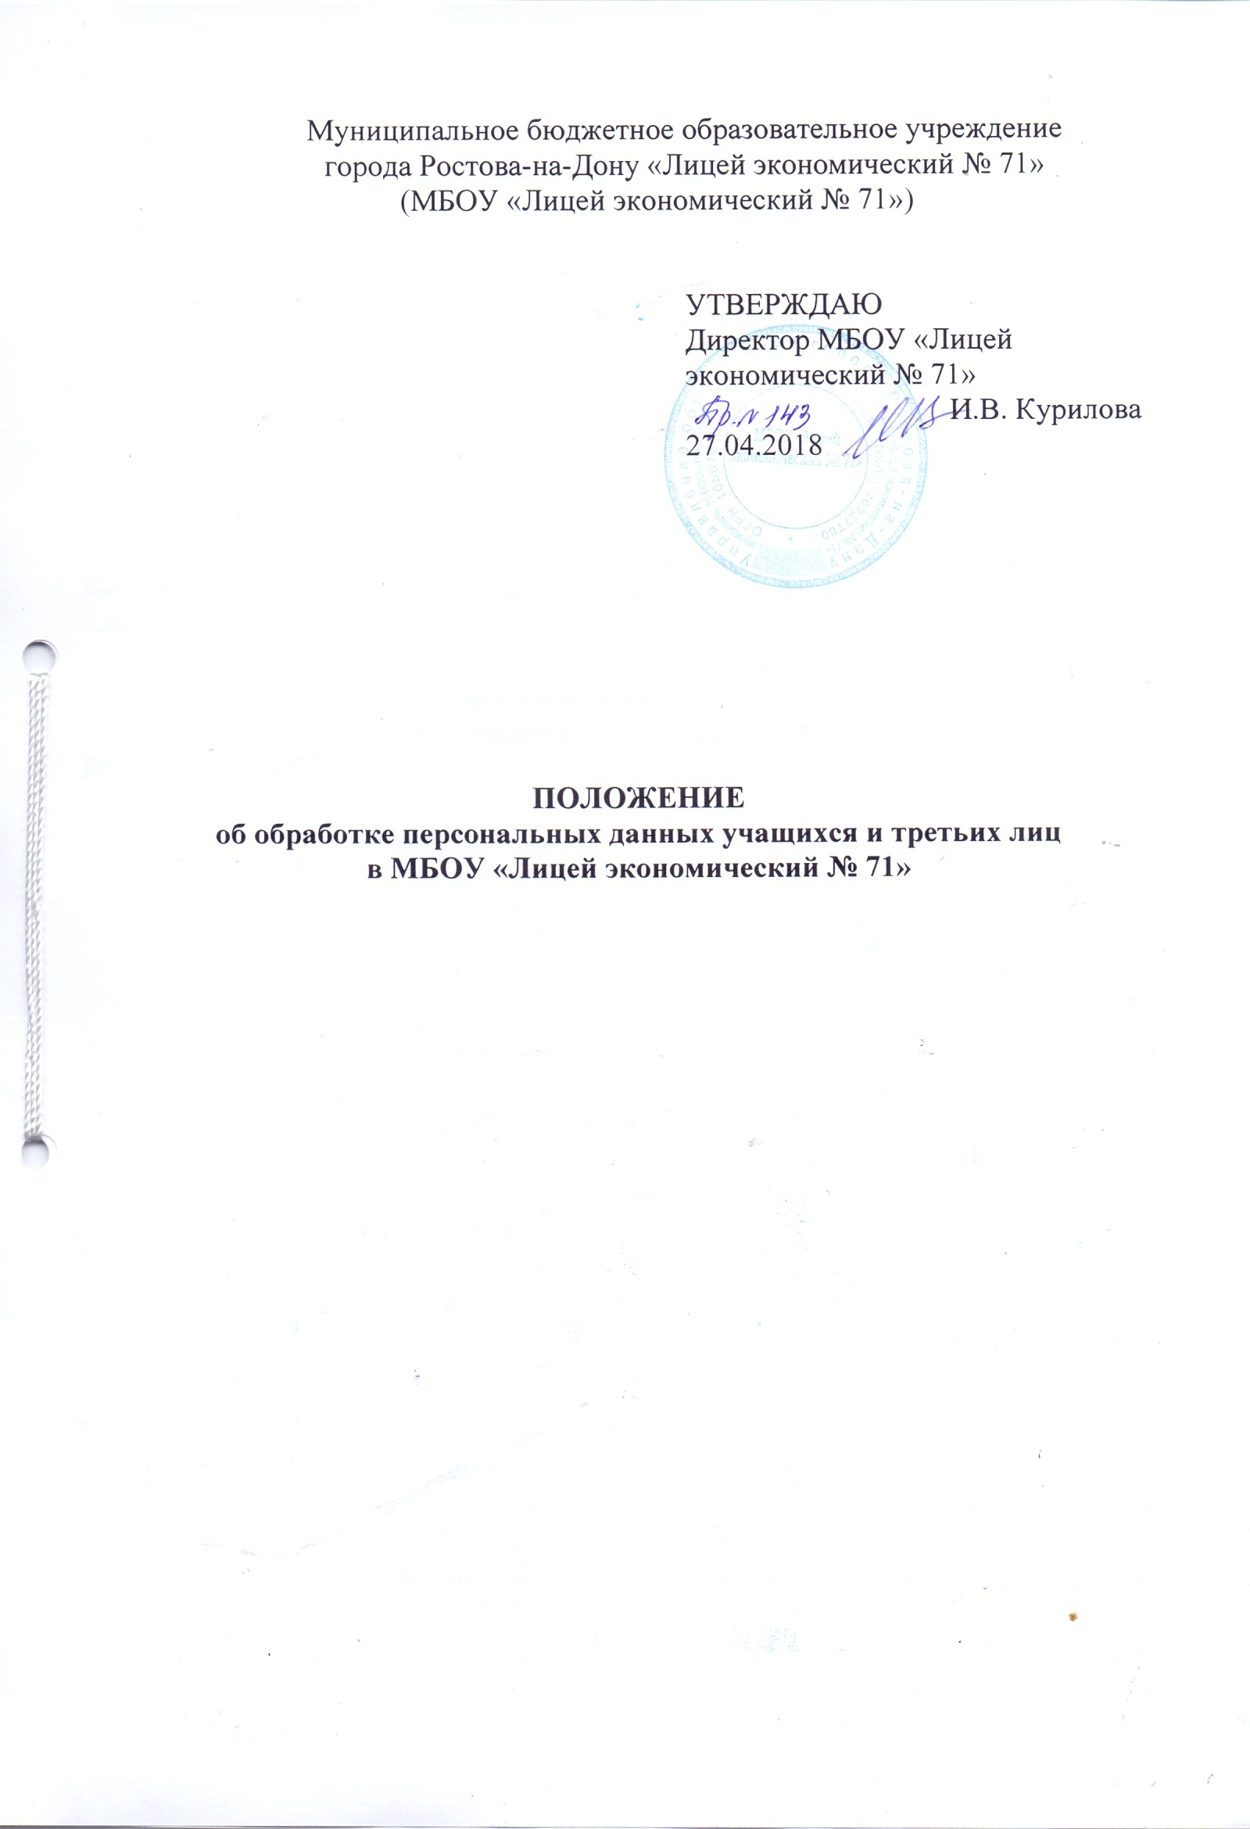
ПОЛОЖЕНИЕ
об обработке персональных данных учащихся и третьих лиц
в МБОУ «Лицей экономический № 71»

1. Общие положения
1.1. Настоящее положение об обработке персональных данных учащихся и третьих лиц в МБОУ «Лицей экономический № 71» (далее – Положение) разработано в соответствии с Федеральным законом от 29.12.2012 № 273-ФЗ «Об образовании в Российской Федерации», Федеральным законом от 27.07.2006 № 152-ФЗ «О персональных данных», иными федеральными и региональными нормативными актами в сфере защиты персональных данных, политикой обработки персональных данных МБОУ «Лицей экономический № 71»(далее - Лицей).
1.2. Положение определяет порядок работы с персональными данными в Лицее учащихся, их родителей (законных представителей) и иных третьих лиц, а также гарантии конфиденциальности личной информации, которую учащиеся, родители (законные представители) и иные третьи лица предоставляют администрации Лицея.
1.3. Целью Положения является защита персональных данных учащихся, родителей (законных представителей) и иных третьих лиц от неправомерного или случайного доступа, уничтожения, изменения, блокирования, копирования, распространения и иных неправомерных действий.

2. Перечень обрабатываемых персональных данных
2.1. Лицей обрабатывает следующие персональные данные учащихся:
а) фамилия, имя, отчество (при наличии);
б) дата и место рождения;
в) адрес местожительства;
г) сведения из документов:
– свидетельства о рождении, паспорта;
– свидетельства о регистрации;
– документа, подтверждающего родство учащегося с родителями (законными представителями);
– документа, подтверждающего право на пребывание на территории РФ;
– заключения и других рекомендаций психолого-медико-педагогической комиссии;
– медицинского заключения о принадлежности к медицинской группе для занятий физической культурой;
– медицинского заключения о характере полученных повреждений здоровья в результате несчастного случая и степени их тяжести, а также о возможном нахождении пострадавшего в состоянии алкогольного, наркотического или токсического опьянения, заключения о причине смерти;
– иных медицинских заключений;
– информированных согласий на медосмотр;
– карты профилактического медицинского осмотра несовершеннолетнего (учетная форма № 030-ПО/у-17);
– аттестата;
– документов, содержащих информацию об успеваемости (в том числе выписки из классного журнала с текущими отметками и результатами промежуточной аттестации).
2.2. Персональные данные учащихся содержатся в их личных делах в виде копий документов.
2.3. Лицей обрабатывает следующие персональные данные родителей (законных представителей) учащихся:
а) фамилия, имя, отчество (при наличии);
б) адрес местожительства;
в) контактные телефоны;
г) сведения из документов:
– паспорта или другого документа, удостоверяющего личность;
– документов для предоставления льгот (удостоверение многодетной семьи, документ о признании инвалидом).
2.4. Персональные данные родителей (законных представителей) содержатся в личных делах учащихся в виде копий документов.
2.5. Лицей обрабатывает следующие персональные данные физических лиц по договорам, физических лиц, указанных в заявлениях (согласиях, доверенностях и т. п.) учащихся или родителей (законных представителей) несовершеннолетних учащихся:
а) фамилия, имя, отчество (при наличии);
б) адрес местожительства;
в) контактные телефоны;
г) сведения из документов:
– паспорта или другого документа, удостоверяющего личность;
2.6. Персональные данные третьих лиц содержатся в документах, которые представили физические лица, заключившие с Лицеем договор, и в документах, которые подписали (выдали) учащиеся или родители (законные представители).

3. Сбор, обработка и хранение персональных данных
3.1. Сбор персональных данных учащихся, родителей (законных представителей) осуществляет секретарь Лицея во время приема документов на обучение.
3.2. Сбор данных физических лиц по договорам осуществляет секретарь Лицея при оформлении договоров.
3.3. Сбор данных третьих лиц, указанных в заявлениях (согласиях, доверенностях и т. п.) учащихся или родителей (законных представителей) несовершеннолетних учащихся, осуществляет секретарь Лицея при оформлении или приеме документов.
3.4. Секретарь вправе принять персональные данные учащихся, родителей (законных представителей) учащихся только у этих лиц лично. Сбор персональных данных у несовершеннолетнего учащегося возможен только по достижении учащимся 14 лет с согласия его родителей (законных представителей).
Секретарь вправе принять документы и сведения, которые содержат персональные данные третьих лиц, только у таких лиц.
3.5. Лицей вправе делать запрос в медицинскую организацию и обрабатывать персональные данные учащихся при расследовании несчастного случая, если это требуется для работы комиссии. Результаты расследования вместе с медицинскими заключениями хранятся в отдельных папках в специальном шкафу, доступ к которому имеют только члены комиссии.
3.6. Обработка персональных данных учащихся ведется исключительно в целях реализации их прав на получение образования в рамках осваиваемых образовательных программ и с согласия на обработку персональных данных.
3.7. Обработка персональных данных родителей (законных представителей) учащихся ведется исключительно в целях реализации прав родителей (законных представителей) при реализации Лицеем прав учащихся на получение образования в рамках осваиваемых образовательных программ и с согласия на обработку персональных данных.
3.8. Обработка персональных данных физических лиц по договорам ведется исключительно в целях исполнения договора, стороной которого, выгодоприобретателем или поручителем по которому является такое физическое лицо, а также для заключения договора по инициативе физического лица или договора, по которому физическое лицо будет выгодоприобретателем или поручителем. Получение согласия в данном случае не требуется.
Обработка персональных данных третьих лиц, указанных в заявлениях (согласиях, доверенностях и т. п.) учащихся или родителей (законных представителей) несовершеннолетних учащихся, ведется исключительно в целях реализации прав родителей (законных представителей) при реализации Лицеем прав учащихся на получение образования и с согласия третьих лиц на обработку.
3.9. Личные дела учащихся хранятся в кабинете директора МБОУ «Лицей экономический № 71» в бумажном виде в папках в специальном шкафу, который обеспечивает защиту от несанкционированного доступа. В личных делах учащихся хранятся персональные данные учащихся и их родителей (законных представителей).
3.10. Договоры, содержащие персональные данные третьих лиц, хранятся в бухгалтерии МБОУ «Лицей экономический № 71» в бумажном виде в папках в специальном шкафу, который обеспечивает защиту от несанкционированного доступа.
3.11. Заявления (согласия, доверенности и т. п.) учащихся и родителей (законных представителей) несовершеннолетних учащихся, содержащие персональные данные третьих лиц, хранятся в канцелярии Лицея в бумажном виде в папках в специальном шкафу, который обеспечивает защиту от несанкционированного доступа.
3.12. Лицей ведет журнал учета посетителей, в котором ответственные лица фиксируют персональные данные посетителей: фамилию, имя, отчество (при наличии), сведения из документа, удостоверяющего личность. Перечень лиц, ответственных за ведение журнала, утверждается приказом директора Лицея. Копирование информации журнала и передача ее третьим лицам не допускается, за исключением случаев, предусмотренных законодательством РФ.
3.13. Личные дела, журналы и иные документы, содержащие персональные данные, подлежат хранению и уничтожению в сроки и в порядке, предусмотренные номенклатурой дел и архивным законодательством РФ.

4. Доступ к персональным данным
4.1. Доступ к персональным данным учащегося, родителей (законного представителя) имеют:
– директор – в полном объеме;
– заместитель директора по учебно-воспитательной работе – в полном объеме;
– заместитель директора по воспитательной работе – в полном объеме;
– секретарь – в полном объеме;
– главный бухгалтер – в полном объеме;
– классные руководители – в объеме данных, которые необходимы для выполнения функций классного руководителя: фамилия, имя, отчество (при наличии) учащегося; фамилия, имя, отчество (при наличии) родителей учащегося, адрес местожительства, контактные телефоны, рекомендации психолого-медико-педагогической комиссии; фамилия, имя, отчество (при наличии) и контактные телефоны третьих лиц, которым родители (законные представители) передали часть своих полномочий;
– социальный педагог – в объеме данных, которые необходимы для выполнения мероприятий по воспитанию, обучению, развитию и социальной защите учащегося;
– педагог-психолог – в объеме данных, которые нужны для диагностической, психокоррекционной, реабилитационной работы с учащимся, оказания консультативной помощи учащемуся, его родителям (законным представителям) и педагогическим работникам Лицея.
4.2. Доступ к персональным данным учащихся и педагогов имеет ответственный за формирование баз данных для подготовки к проведению ГИА в объеме, утвержденном законодательно для составления вышеуказанных баз.
4.3. Доступ к персональным данным третьих лиц по договорам имеют:
– директор – в полном объеме;
– секретарь – в полном объеме;
– главный бухгалтер – в полном объеме.
4.3. Доступ к персональным данным третьих лиц, на которых оформлены заявления (согласия, доверенности и т. п.) и которые зафиксированы в журнале учета посетителей, имеют:
– директор – в полном объеме;
– секретарь – в полном объеме;
– лица, ответственные за ведение журнала, – в объеме данных, которые необходимы для обеспечения безопасности Лицея: фамилия, имя, отчество (при наличии) посетителя; данные документа, удостоверяющего личность.
4.4. Перечень лиц, допущенных к обработке персональных данных, утверждается приказом директора Лицея.

5. Передача персональных данных
5.1. Работники Лицея, имеющие доступ к персональным данным учащихся, родителей (законных представителей) учащихся и третьих лиц, при передаче этих данных должны соблюдать следующие требования:
5.1.1. Не передавать персональные данные без письменного согласия субъекта персональных данных, за исключением случаев, когда это необходимо в целях предупреждения угрозы жизни и здоровью учащихся, если получить такое согласие невозможно, для статистических или исследовательских целей (при обезличивании), а также в других случаях, напрямую предусмотренных федеральными законами.
5.1.2. Предупреждать лиц, которым переданы персональные данные учащихся, родителей (законных представителей) учащихся, третьих лиц, о том, что эти данные могут быть использованы лишь в целях, для которых они сообщены субъектами персональных данных.

6. Меры обеспечения безопасности персональных данных
6.1. К основным мерам обеспечения безопасности персональных данных в Лицее относятся:
6.1.1. Назначение ответственного за организацию обработки персональных данных. В обязанности ответственного входит организация обработки персональных данных, обучение и инструктаж работников, внутренний контроль за соблюдением в МБОУ Школа № 1 требований законодательства к защите персональных данных.
6.1.2. Издание политики обработки персональных данных и локальных актов по вопросам обработки персональных данных.
6.1.3. Ознакомление работников, осуществляющих обработку персональных данных, с положениями законодательства о персональных данных, в том числе с требованиями к защите персональных данных, политикой обработки персональных данных и локальными актами Лицея по вопросам обработки персональных данных.
6.1.4. Определение угроз безопасности персональным данным при их обработке с использованием средств автоматизации и разработка мер по защите таких персональных данных.
6.1.5. Установление правил доступа к персональным данным, обрабатываемым с использованием средств автоматизации, а также регистрация и учет всех действий, совершаемых с персональными данными в информационных системах, контроль за принимаемыми мерами по обеспечению безопасности персональных данных и уровня защищенности информационных систем.
6.1.6. Учет машинных носителей персональных данных.
6.1.7. Проведение мероприятий при обнаружении несанкционированного доступа к персональным данным, обрабатываемым с использованием средств автоматизации, в том числе восстановление персональных данных, которые были модифицированы или уничтожены вследствие несанкционированного доступа к ним.
6.1.8. Оценка вреда, который может быть причинен субъектам персональных данных в случае нарушения законодательства о персональных данных, оценка соотношения указанного вреда и принимаемых мер.
6.1.9. Внутренний контроль и (или) аудит соответствия обработки персональных данных требованиям законодательства.
6.1.10. Публикация политики обработки персональных данных и локальных актов по вопросам обработки персональных данных на официальном сайте Лицея.

7. Ответственность
7.1. Лица, виновные в нарушении норм, регулирующих обработку и защиту персональных данных учащихся, их родителей (законных представителей) и иных третьих лиц, привлекаются к дисциплинарной и материальной ответственности, а в случаях, установленных законодательством РФ, – к гражданско-правовой, административной и уголовной ответственности в порядке, установленном федеральными законами.
7.2. Моральный вред, причиненный учащимся, их родителям (законным представителям) и иным третьим лицам вследствие нарушения их прав, правил обработки персональных данных, а также несоблюдения требований к защите персональных данных, подлежит возмещению в порядке и на условиях, предусмотренных законодательством РФ. Возмещение морального вреда осуществляется независимо от возмещения имущественного вреда и понесенных субъектом персональных данных убытков.

